

**HAFIZLIK PEKİŞTİRME PROGRAMI**

**ÖĞRENCİ ALIMI USUL VE ESASLARI KILAVUZU DUYURU EKRANINDA YAYINDA**

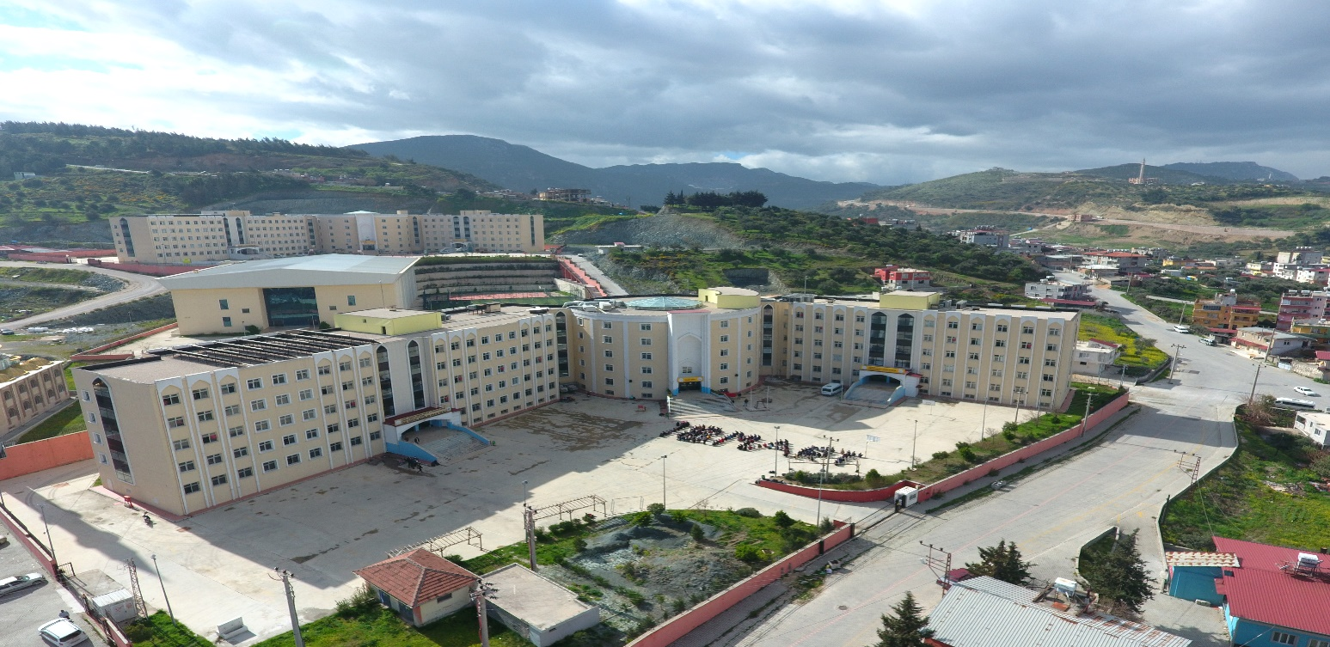

HAZİRAN-2024



**MİLLÎ EĞİTİM BAKANLIĞI**

**DİN ÖĞRETİMİ GENEL MÜDÜRLÜĞÜ**

**2024-2025 EĞİTİM ÖĞRETİM YILI**

**ANTAKYA TOBB ANADOLU İMAM HATİP LİSESİ**

**HAFIZLIK PEKİŞTİRME PROGRAMI**

**ÖĞRENCİ ALIMI USUL VE ESASLARI KILAVUZU**

# **AMAÇ, KAPSAM, DAYANAK:**

Bu kılavuz, Din Öğretimi Genel Müdürlüğünce, Millî Eğitim Bakanlığı Ortaöğretim Kurumları Yönetmeliği’nin 20, 25 ve 39 uncu Maddeleri hükümlerine göre, 2024-2025 eğitim - öğretim yılında Hafızlık Programı uygulayan Anadolu İmam Hatip Liseleri’nin 9. sınıflarına Yetenek Sınavı ile öğrenci alımı ile ilgili usul ve esasları belirlemek için hazırlanmıştır.

# **BAŞVURU ŞARTLARI:**

1. 01.01.2006 ve sonrası tarihlerde doğmuş olmak şartıyla;
2. 2023-2024 Eğitim - Öğretim yılında ortaokul veya İmam Hatip Ortaokulu’nun 8'inci sınıfını bitirmiş olmak,
3. Halen Anadolu İmam Hatip Liseleri’nde kayıtlı olup Ortaöğretim Kurumları Yönetmeliği’nin 59. maddesine göre “öğrenim hakkını kullanmama” hakkını kullanan öğrencilerden sadece 9. sınıfta öğrenim görecek olup sınıf tekrarına kalmamış olmak,
4. 2023-2024 eğitim - öğretim yılında açık öğretim lisesi 9. sınıfında öğrenci olmak,
5. Diyanet İşleri Başkanlığı tarafından verilmiş Hafızlık Belgesine sahip olmak.

**2. BAŞVURU İŞLEMLERİ**

**Aday Öğrenciler;**

1. Yetenek Sınavına başvurular EK-9 Çalışma Takviminde belirtilen tarihler arasında veli tarafından EK-1 formu doldurulup imzalı olarak okul idaresine şahsen başvurması durumunda gerekli iş ve işlemleri okul idaresi yapacaktır.
2. Öğrenciler okul müdürlüğümüze bireysel olarak,tarihleri arasında; 8. sınıfı bitirdiğine dair **öğrenim belgesi, hafızlık belgesi ve EK-1’de verilen başvuru formu**nu ulaştıracaktır.
3. Başvuru yapan öğrenciler, başvuru yaptıkları okul tarafından onaylanan EK-2 fotoğraflı Sınava Giriş Belgesi ile yetenek sınavına gireceklerdir.
4. Adaylar, Yetenek Sınavına girmelerine engel teşkil edebilecek bir sağlık sorunlarının olup olmadığını başvuru sırasında mutlaka bildirecektir. Bildirilmeyen sağlık sorunları ile ilgili sorumluluk öğrenci velisine aittir.

**4. SINAV GİRİŞ YERİ BELGESİ ve TARİHİ**

Başvuru süreci tamamlandığında okul müdürlükleri, başvuru yapan adayların sınav tarihi ve saati bilgilerini her aday için ayrı ayrı belirleyecektir. (EK-2).

Adaylar kendilerine bildirilen tarihte sınava girmek zorundadırlar. Ancak, mücbir sebebini (yakınlarından birisinin ölümü, kaza geçirme, hastalık vb.) belgelendirenler okul müdürlüğünce değerlendirilecektir.

# **5. BAŞARININ DEĞERLENDİRİLMESİ**

Öğrenci seçiminde hafızlık, tecvid, mahreç, ses ve kıraat alanlarından yapılacak olan Hafızlık Yetenek sınavında 70 (yetmiş) ve üzerinde puan alanların; yetenek sınavının % 70'i ile (OBP) ortaokul başarı puanının % 30'u alınarak 100 (yüz) tam puan üzerinden puan üstünlüğüne göre değerlendirme ve sıralama yapılacaktır.

*OBP puanın oluşturulmasında öğrencilerin 5, 6,7 ve 8. sınıf notları dikkate alınacaktır.

*Yetenek Sınavında 70 (yetmiş) ve üzerinde puan alan adaylar başarılı sayılacaktır ve Yerleştirme Puanı (YP) hesaplanacaktır.

**6. YERLEŞTİRME İŞLEMLERİ**

1. Yetenek Sınavı Puanının %70’i ve OBP’nin %30’unu toplamak suretiyle elde edilecek Yerleştirme Puanı (YP) merkezi olarak 100 (yüz) puan üzerinden hesaplanacaktır.
2. En yüksek YP puanından aşağıya doğru yapılan sıralamaya göre bölümler bazında belirlenen kontenjan kadar aday yerleştirilerek kayıt hakkı kazanacaktır.
3. Geçici koruma altında olan ve hafız oldukları tespit edilen yabancı uyruklu öğrencilerden; hafızların eğitim gördüğü Anadolu İmam Hatip Liselerine kontenjan dışında burada belirtilen usul ve esaslara göre hafızlık yetenek sınavı ile öğrenci alınabilir. Aday öğrencilerden geçici koruma altındaki yabancı uyruklu olan öğrencilerin hafızlık yetenek sınavı 100 (yüz) puan üzerinden değerlendirilir.
4. 6458 sayılı Yabancılar ve Uluslararası Koruma Kanunu’nun 91'inci maddesi ve bu maddeye dayanılarak çıkarılan 13.10.2014 tarihli ve 2014/6883 sayılı Geçici Koruma Yönetmeliği kapsamında olan adaylar, okulun ilan edilen kontenjanı dışında her şubede 2 (iki) adayı geçmeyecek şekilde merkezi olarak yerleştirilecektir.

**7. SONUÇLARIN İLANI**

Yetenek sınavları sonrası kayıt hakkı kazanan adaylar çalışma takviminde belirtilen tarihte Okul Web sisteminden ilan edilecektir. Adaylara ayrıca bir bildirim yapılmayacaktır.

**8. EK YERLEŞTİRME**

Diyanet İşleri Başkanlığı ile ortak bir protokol kapsamında yürütülen Hafızlık Projesi’nin daha sağlıklı yürütülebilmesi ve Diyanet İşleri Başkanlığı’nın 2024 Eylül ayında yapacağı 2024 yılı III. Dönem Hafızlık tespit sınavlarına katılacak hafız adayları da dikkate alınarak ek yerleştirme Ekim ayında gerçekleştirilmesi kararlaştırılmıştır.

Kayıtlar yapıldıktan sonra, kesin kaydını yaptırmayan, kayıt yaptırdığı halde vazgeçerek iptal ettiren, e-Okul sistemine kaydı işlenmeyen, yeterli başvuru olmamasından dolayı kontenjanı dolmayan okullarda boş kalan kontenjanlar için kılavuzda 13. maddede belirtilen hususlar çerçevesinde tarihlerinde Yetenek Sınavları yapılacaktır. Ayrıca bir ek yerleştirme yapılmayacaktır.

Yetenek Sınavı başvuruları ilgili işlemler okul müdürlükleri tarafından yürütülecektir. Başvuran adaylar içerisinde Yetenek Sınavı puanı bulunanlar da daha önceden puanı olmayan adaylar ile birlikte tekrar sınava girecek ve puanları yeniden hesaplanacaktır.

Bu süreçte yapılacak olan yetenek sınavları değerlendirmeleri yine kılavuzun 8. maddesinde belirtilen esaslar çerçevesinde gerçekleştirilecektir.

**Yetenek Sınavlarının yapılması:**

Boş kalan kontenjanlar ve bu kontenjanlara yönelik yapılacak yetenek sınavları Ekim ayı içerisinde okullarca ilan edilecektir.

**Boş Kontenjanlar İçin başvurular:**

Boş kontenjanlar için ilan edilen okullara başvurular bireysel olarak yapılacak. Aday, öğrenim görmek istediği okula başvuru yaparak ilgili okulun yetenek sınavına ilgili okulun belirleyeceği tarihlerde girecektir.

**Boş Kontenjanlara Yerleştirme ve Sonuçlarının İlanı:**

Boş kontenjanlar için Yetenek sınavı yapan okullar, çalışma takviminde bildirilen tarihlerde başarılı olan adayların sonuçlarını okul internet sayfasından ilan edeceklerdir. Adaylara ayrıca bildirim yapılmayacaktır.

**Boş Kontenjanlara Kayıt:**

Boş kontenjanlar için yapılan sınavlarda başarılı olan adaylar Ekim ayında belirtilen sürede ilgili okul müdürlüğüne başvuru yaparak kayıtlarını yaptıracaktır. Kayıt Süresi içerisinde kayıtlarını yaptırmayan adaylar haklarını kaybedecektir.

**9. DİĞER OKULLARDAN NAKİL YOLUYLA GEÇİŞ**

Hafızlık programı/projesi uygulayan Anadolu İmam Hatip Liselerinde açık kontenjan bulunması hâlinde, sadece diğer ortaöğretim kurumlarının hazırlık, 9,10 ve 11 inci sınıflarından Bu Kılavuzda belirlenen esaslara göre ayının son haftasında yapılacak Yetenek Sınavı ile öğrenci geçişi yapılabilir. Yapılacak Yetenek Sınavı başvuruları ilgili okul müdürlükleri tarafından yürütülür.

**Hafızların Eğitim Gördüğü Anadolu İmam Hatip Lisesi Hafızlık Yetenek sınavı Uygulama Esasları**

**Hafızlık yetenek sınavı aşağıdaki esaslar dikkate alınarak uygulanır:**

* 1. Yetenek sınavlarında her bir bölüm (ilk on, ikinci on ve üçüncü on cüz) için komisyonlarca 20’şer soru hazırlanır ve kapalı zarflarda muhafaza edilir.
  2. Aday öğrenci, komisyon huzurunda soru zarflarından birini seçer.
  3. Her adaya üç soru sorulur:
     1. Birinci soru, 1-10. cüzler arasından, sayfa başından sayfa ortasına kadar,
     2. İkinci soru, 11-20. cüzler arasından, sayfanın son ayetlerinden karşı sayfaya geçişli,
     3. Üçüncü soru, 21-30. cüzler arasından, sayfanın son ayetlerinden arka sayfaya geçişli olur.

|  |  |
| --- | --- |
| **EK-1**  **HAFIZLIK YETENEK SINAVI BAŞVURU DİLEKÇE FORMU** | |
| T.C. Kimlik No |  |
| Öğrenci Adı ve Soyadı |  |
| Baba Adı |  |
| Ana Adı |  |
| Doğum Yeri |  |
| Doğum Tarihi |  |
| Mezun Olduğu Okul |  |
| Yetenek Sınavı İçin Başvurduğu Okul |  |
| Hafızlık Belge Numarası |  |
| (OBP) Ortaokul Başarı Puanı |  |
| Veli iletişim Telefon No |  |
| Veli Adresi |  |

Başvuru Velinin:

İmzası: . . . /06/2024

Adı ve Soyadı: Mehmet Hanifi TUNCER

Okul Müdürü

**AÇIKLAMALAR:**

1. Bu dilekçe okul müdürlüğünce başvuru yapılabilmesi için **ve** ayrıca Ekim ayında gerçekleştirilecek ek yerleştirmelerde bireysel başvurular için kullanılacaktır.

1. Başvurular, ilgili alanlar doldurularak tarihleri arasında okul müdürlüklerine yapılacaktır.
2. İş bu form 2(iki) nüsha olarak düzenlenecek biri sınav günü getirmek üzere aday öğrenciye verilecek diğeri okulda muhafaza edilecektir.

**EK-9**

# ANTAKYA TOBB AİHL **HAFIZLIK PEKİŞTİRME** SINIFI BAŞVURU, SINAVIN UYGULANMASI VE SONUÇLARIN İLANI İLE İLGİLİ ÇALIŞMA TAKVİMİ VE KONTENJAN BİLGİSİ

**KAYIT İÇİN GEREKLİ OLAN BELGELER**

- OBP(Ortaokul Başarı Puanı) Gösterir Öğrenim Belgesi (Öğrenim gördüğü ortaokuldan alınacaktır)

- Nüfus Cüzdanı Fotokopisi

- 2 Adet Fotoğraf

- Dilekçe (EK-1)

**HAFIZLIK PEKİŞTİRME SINIFI BOŞ KONTENJANIMIZ:**

**9. SINIF BOŞ KONTENJAN:30**

**HAFIZLIK PEKİŞTİRME EK YERLEŞTİRME VE NAKİL**

Boş Kontenjanların İlan Edilmesi ve Yetenek Sınavı Başvurularının Alınması :

Boş Kontenjanlar için Yetenek Sınavı Yapılması :

Boş Kontenjanları için Yetenek Sınavlarının Sonuçların İlanı :

Kayıt Hakkı Kazananların Kayıt ve Nakillerinin Yapılması :